关于CO2的还原的基础理论
一、研究课题的意义与背景
随着工业的高速发展, 地球的生态环境正在遭到严重的破坏, 其中影响最大的就是所谓的温室效应。导致温室效应的最直接原因是二氧化碳在大气中含量的增加。据报导, 目前大气中二氧化碳的浓度约为350 x 10-6” , 而当今全世界每年排放的二氧化碳约20亿吨 , 如果按此速度继续排放, 预计到2030年大气中二氧化碳的浓度将达到560 x 10-6 , 其结果将导致地球的平均温度上升1.5~ 4.5°C。气温上升会使亚热带地区干燥化, 高纬度地区降雨量增加, 海洋中结冰区域减少, 冰雪提前融化。为了保护人类赖以生存的地球的生态环境, 人们已不得不考虑采取对二氧化碳的控制措施.尽管二氧化碳在大量排放时对生态环境造成不良影响, 但它又是大自然中重要的资源之一,因此, 近年来二氧化碳的资源化技术研究受到了人们普遍的关注。二氧化碳资源大致可以通过以下途径加以综合利用: (l) 二氧化碳接触氧化转化为有用化学物质; (2) 经电化学、光电化学或光化学反应制取有机化合物; (3) 制取二氧化碳聚合物; (4)制取燃料碳.本文仅就近年来电化学及光化学还原二氧化碳的研究进展作粗略介绍。
二、CO2还原的机理
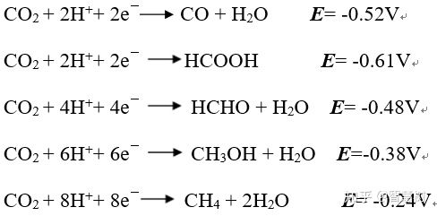上述电极电位是相对饱和甘汞电极而言（SCE）
三、CO2光催化还原机理
如果光子的能量大于半导体能带间隙，那么吸收光子能量之后，半导体将被激发，从价带上跃迁出的电子到达导带，从而在价带上产生相对应的空穴，这种空穴-电子对彼此分离，迁移到半导体表面（如果可能的话借助助催化剂加以捕获）用于表面催化氧化还原反应。对于激发产生的用于还原CO2的光生电子，相应的氧化还原电势在热力学上应该低于半导体的导带能级。
在光催化CO2的活化还原过程中，催化剂被激发产生的一个电子先转移到CO2分子的LUMO上，形成CO2-自由基。这个过程在热力学上讲是不利的，因为CO2的LUMO和HOMO（最高分子空轨道）之间的能隙较大（13.7eV），同时CO2分子对电子又很强的亲和力（0.6±0.2eV）还原电势非常负，因此该过程是很难进行的。基于CO2分子的LUMO会随着分子弯曲而下降，弯曲的CO2会具有更高的活性，因而将CO2吸附在光催化剂表面产生相互作用使分子弯曲是降低反应能垒的最佳方式。
为了提高反应效率和产物选择性，我们需要筛选具有光的吸收区域和适当导带位置的半导体。CO2的还原成CH4是一个多电子的反应过程，添加的助催化剂在控制表面进行的多种反应途径和CO2还原产物的选择性扮演者十分重要的角色。还有一个非常重要的问题是抑制光生电子-空穴的复合，延长光生电子和空穴的寿命。
从以上两点可以看出最关键的合适的半导体的设计合成与助催化剂的选择。目前为止，常见的光催化剂主要集中在金属氧化物，氮化物，硫化物。这些半导体化合物虽然在热力学上有利于CO2还原，但是仍然具有较低的催化活性，这就要求我们进一步的对半导体能隙进行调整，通过控制VB/CB的位置来尽可能的扩大光吸收区域，使其有更多的电子转移到CO2分子上进行还原放应。主要的途径有阳离子/阴离子的掺杂，形成固溶体，构建异质结，敏化等。中孔/微孔/纳米结构化能提高半导体的比表面积，丰富表面物系状态，降低进入通道难度，增强CO2的亲和力。表面缺陷工程通常用于在表面产生空位，这些表面空位被认为是最高效的CO2的还原的活性位点；选择性暴露半导体的晶面，因为晶面的调整会影响电子的能带结构，表面活性位点，反应物吸附和解吸，进一步决定了CO2还原的光催化活性。（谢组的一篇关于超博氧化钴的工作中证明，原子尺寸达到纳米级别时其吸附二氧化碳的能力大幅度提高。）
由于CO2分子是直线型分子，其化学活性惰性，要想实现高效的催化活性，不仅需要合适的半导体工程，助催化剂也是十分有必要的。其作用有以下两点：（1）捕获光生电子-空穴，使其分离延长其寿命，（2）通过特别的反应降低CO2还原的势垒，这有利于CO2活化或为反应提供活性中间媒介。常见的助催化剂是一些贵金属，其次包括三元过渡金属化合物ZnCO2O4, MnCO2O4等。
四、CO2的电催化还原机理与相关问题
直接利用电能在两电机之间形成电位差，从而将CO2还原成为增值产品。相比于其他催化反应，电催化具有以下优点：（1）通过调节电势和反应温度可以控制反应过程；（2）由于电解质可以循环使用，实质上消耗的是水，即水和二氧化碳的一系列反应；（3）电化学催化的反应装置十分紧凑模块化且易于放大。然而，电催化还原CO2（CO2RR）与HER的电位十分相近，因为CO2RR会不可避免的有HER反应进行，同时多质子和电子的反应过程会使反应产生十分复杂的中间体，对电子的过程会使反应具有缓慢的动力学，并且需要高的过电势加快产生燃料的速率。与之前的光催化类似，常见的电催化剂是一些贵金属，它们具有较高的法拉第效率和电流密度。明显的如果能将CO2直接还原成一些液态的烃类例如HCOOH、CH3OH、C2H5OH等高附加值的产品将是很有前景的。直接转化成液态产品主要的优点集中在后期的处理和利用上，这里不加详细的阐述。
CO2电催化还原成HCOOH被认为是最有前景的反应之一。这个反应通过两个电子进行，可以获得相当高的产物选择性：
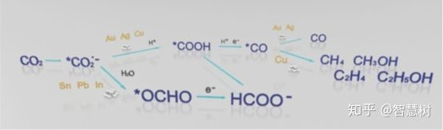金属催化剂用于电催化CO2还原甲酸的机理图。ChemSusChem，2017, 10(22): 4342-4358.
在电催化产甲酸的反应过程中，最初的一个电子转移到CO2分子上形成*CO2-, 然后通过弱相互作用吸附在催化剂表面，由于该电子转移过程需要很大的活化能，因而被认为是CO2RR转化为HCOO-的决定步骤。这一结论有FDT理论计算获得。
在电催化还原成甲醇的反应中，由于是一个六电子的转移过程，因此相比甲酸更困难一些，目前研究的最多的是Cu-based催化剂。
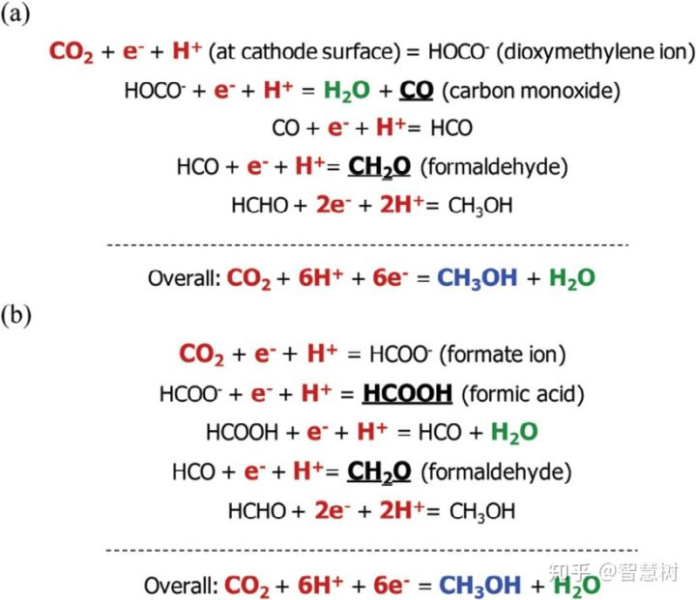Proposed reaction pathways for electrochemical reduction of CO2to CH3OH through (a) CO and(b) HCOOH intermediates. J. Albo, M. Alvarez-Guerra, P. CastaÇo, A. Irabien, Green Chem. 2015,17, 2304–232
当然还有直接还原成乙醇的，在这里不加赘述。
五、可行性分析
1.人工光合作用
众所周知绿色植物绿叶内的叶绿素在光照下可以进行光合作用，即吸收大气中的CO2和太阳光在叶绿素的催化转化作用下生成有机物，这实质上就是C的还原（CO2为价态最高），受到生物界的启发，我们可以人工组装出一个太阳能转化装置，如下：
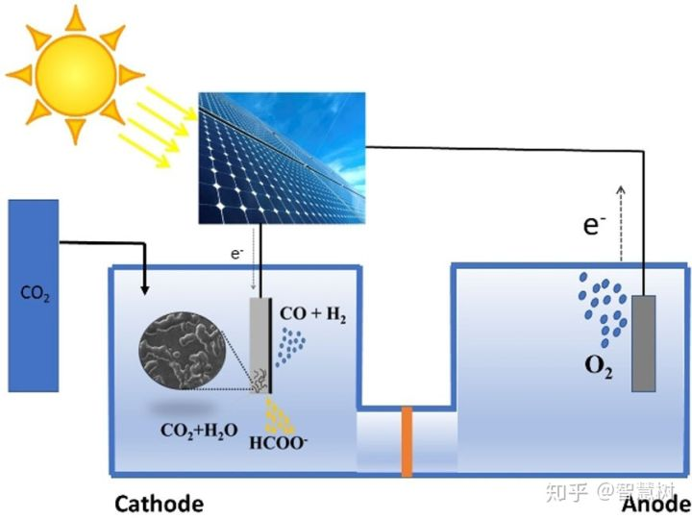上述的吸收太阳能的装置为目前已经相对成熟的硅材料光伏板
2.人工的液体燃料供应站
随着化石等不可再生燃料的逐渐衰竭，人类的生存面临着严重挑战，因此开发可再生清洁的能源是极其重要的。目前科学界有很多研究者认为H2是一种比较理想的可再生替代能源，然而在大规模制备H2的过程中却存在很多缺陷，例如由于各种物理化学因素引起的过电势的在工业化中必然将消耗过多的能源，而H2本身在利用燃料电池进行能量供应时，有人质疑这是一个没有意义的循环，简单来说我们利用电能水解制备H2，最后又要利用H2提供点电能。与此同时，H2作为一种危险性气体，本身在大规模的运输，存储方面存在巨大的缺陷，因此欧美等国家目前都已经逐步减少了该方面的研究投入。但是CO2的还原却不同，目前研究的催化剂可以在较低的过电势下使CO2转化为可以利用的液态燃料如HCOOH,CH3OH，还有相比H2优异多的CH4的气体燃料，因此研究人员设想出一种人工液体燃料供应站：
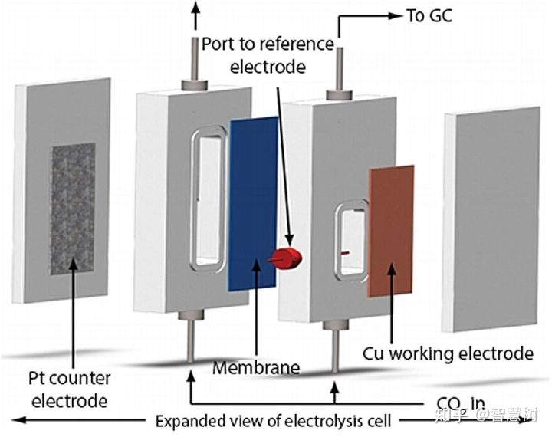Schematics of electrolysis cell setup to detect 16 products fromCO2RR. K. P. Kuhl, E. R. Cave, D. N. Abram, T. F. Jaramillo, Energy Environ. Sci.2012, 5, 7050.
3.光催化工作站
相比于第一种人工光合作用，我们可以开发合适的半导体催化剂作为光催化工作站的媒介。光催化是藤岛昭教授在1967年的一次试验中，对放入水中的氧化钛单晶进行紫外灯照射，结果发现水被分解成了氧和氢而发现的。光催化技术是一种在能源和环境领域有着重要应用前景的绿色技术，在光的照射下可将有机污物彻底降解为二氧化碳与水，同时光催化材料自身无损耗，被环保界认为是21世纪环境净化领域的革命性突破，被誉为"当今世界最理想的环境净化技术"。如果能直接利用光催化剂使CO2还原成为有机物，将会节省更多的能源。
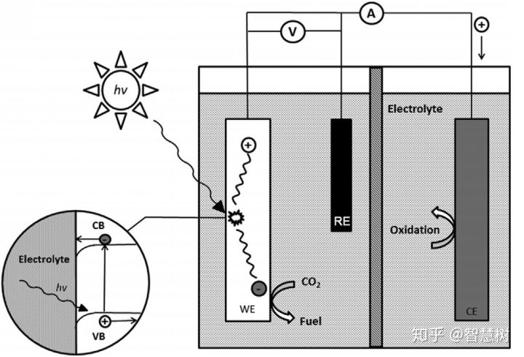一般的光催化剂均为半导体，存在价带，导带，禁带
总而言之，CO2的还原将是一个十分具有前景的科研领域，最近几年开发的类似半导体光催化剂，纳米复合结构的电催化剂都取得了重大的进展，当然他们的研究工作也相应的发表在Nature，Science等高水平的期刊上。有兴趣的读者可以进一步的通过论文了解哦！

